2018山西省中考物理冲刺模拟试卷【精编Word版含答案及解析】
由于格式问题，部分试题会存在乱码的现象，请考生点击全屏查看！
物 理 部 分
二、选择题(在每小题给出的四个选项中只有一项符合题目要求，请选出并在答题卡上将该选项涂黑。每小题3分，共30分)
11．在下列有关一名中学生的估测数据合理的是
A．体测中跑完1000 m用时2 min B．正常体温为39 ℃
C．身高为1.60 m D．体重约为500 kg
12．手机已成为人们生活中必不可少的一部分。下列有关说法正确的是
A．我们听到的手机铃声是由于振动产生的
B．能区分是谁打过来的电话是根据声音的音调来判定的
C．手机音乐不是噪声
D．在真空中我们仍能听见手机铃声
13．在探究 “比较不同物质吸热的情况”的实验时，将质量和初温相等的水和食用油分别装在两个相同的烧杯中，如图甲所示，图乙是根据实验数据作出的温度与时间变化规律的图象，下列说法中正确的是
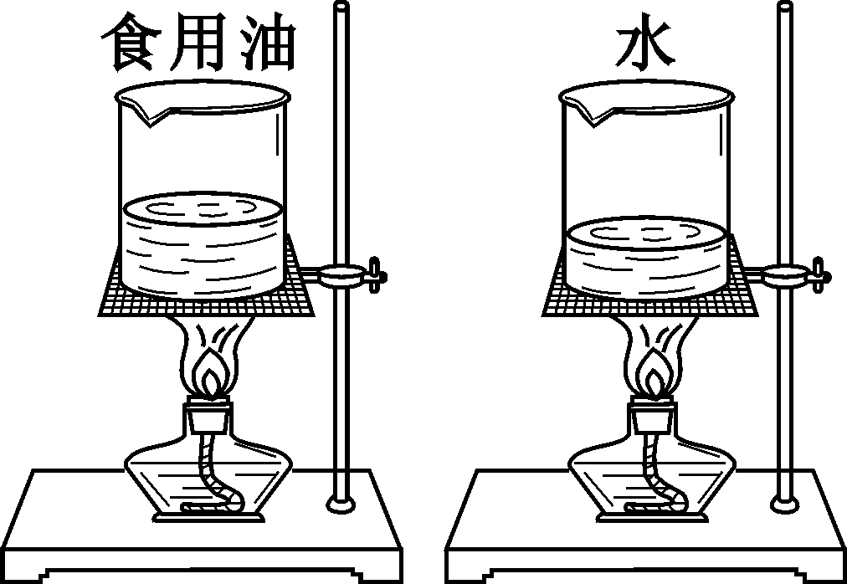 甲
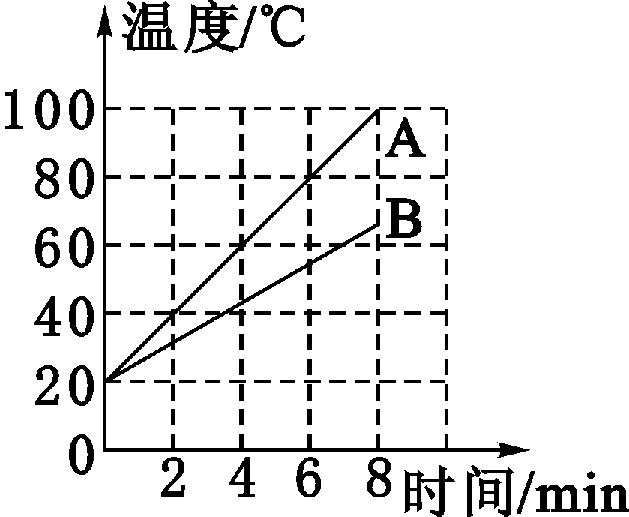 乙
A．加热水的过程中，杯口冒出的“白气”是汽化的水蒸气
B．图乙中A图线反映水沸腾时温度的变化规律
C．实验中可以不使用温度计，让水和食用油都沸腾后再比较加热时间，比较吸热能力
D．相同质量的水和食用油，若吸收相同热量后，食用油比水升高的温度多
14．如图是探究平面镜成像特点的实验装置，M为玻璃板，A和B是两支完全相同的蜡烛。图乙是在做实验时留下的痕迹，下列说法中正确的是
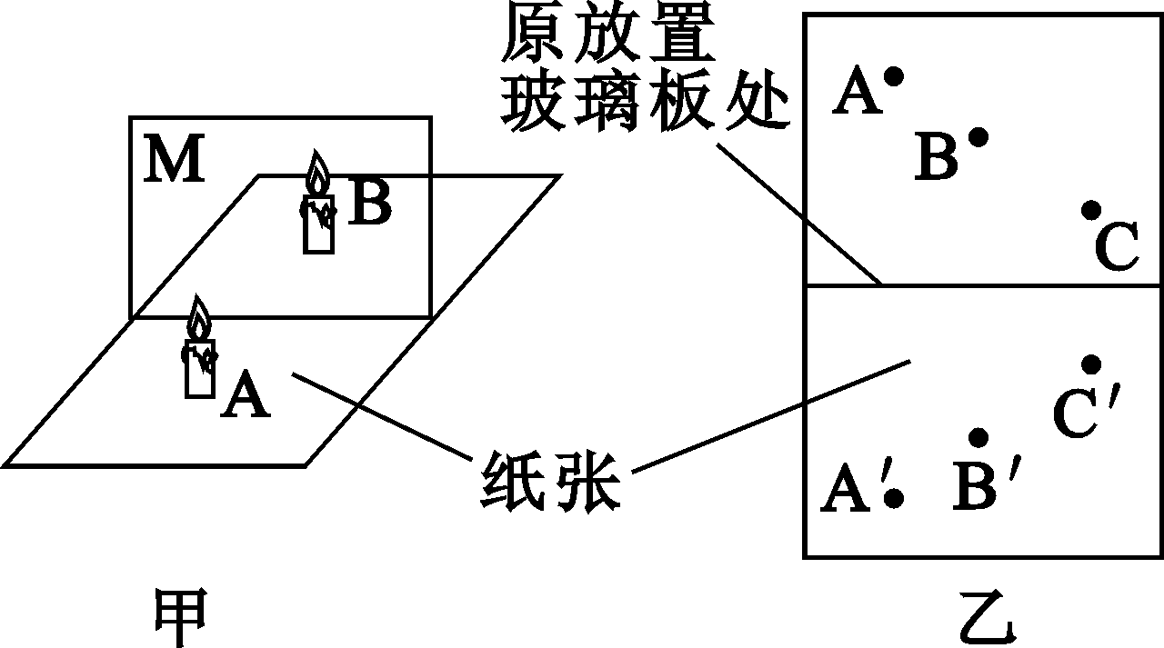
A．实验既可选择玻璃板，又能选择平面镜
B．实验时玻璃板M应与水平桌面垂直放置
C．选择完全相同的A、B两支蜡烛是为了验证像距和物距是否相等
D．蜡烛从A处移到B处时，在平面镜中的像变大
15．每年的端午节，晋阳湖都会开展赛龙舟的民俗活动。在赛龙舟的过程中，下列说法正确的是
A．以龙舟上的鼓为参照物，龙舟是运动的
B．桨往后划，龙舟前进，说明物体间力的作用是相互的
C．静止在水面上的龙舟受到的重力和龙舟对水面的压力是一对平衡力
D．停止划桨后龙舟会慢慢地停下来，是因为受到惯性的作用
16．安全用电是同学们日常生活中必须具有的意识。关于安全用电，下列说法正确的是
A．若空气开关“跳闸”，一定是电路中出现了短路
B．发现有人触电，直接用手把他拉开
C．有金属外壳的家用电器的外壳都需要接地线
D．家庭电路中，开关连接火线或零线都可以
17．如今市场上有一种充电鞋垫，如图所示，它是由一个传动系统利用脚跟落下的能量驱动磁性转子旋转，使线圈产生电流，给鞋面上的充电电池充电；充电电池可通过USB接口给手机充电。下述实验与充电鞋垫工作原理相同的是
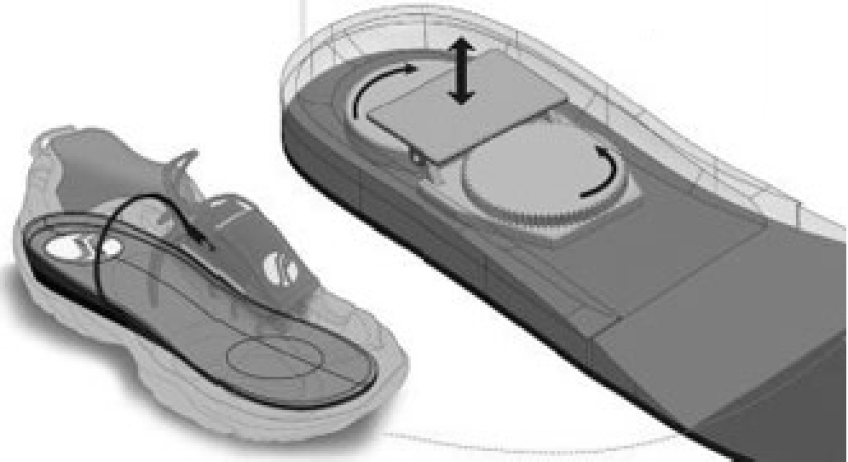
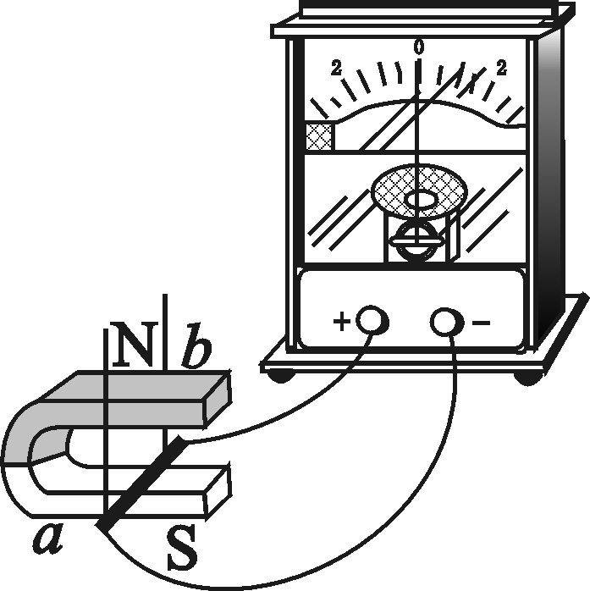A 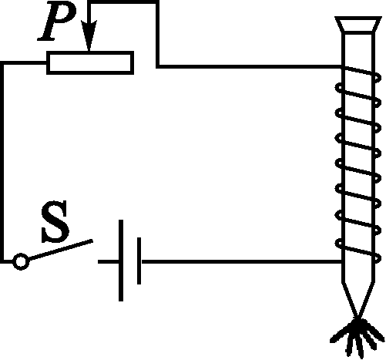 B 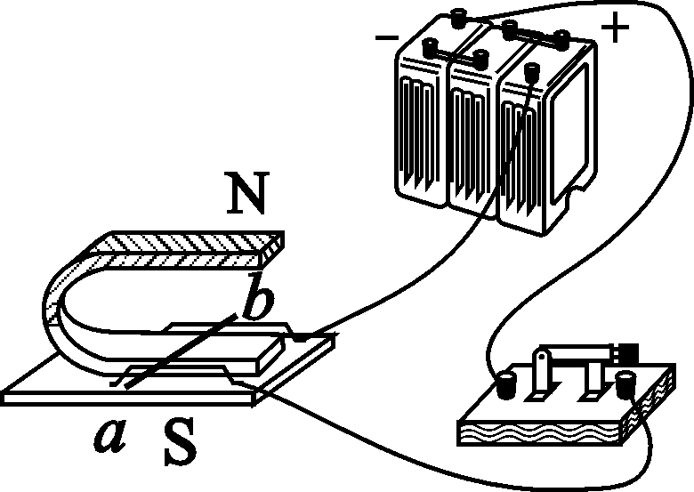C 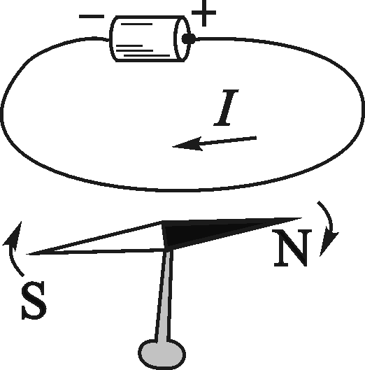D

18．学了浮力的知识后，小明做了简易的密度计。这种密度计是在木棒的一端缠绕一些铜丝做成的，将其放入盛有不同液体的两个烧杯中，它会竖直立在液体中，如图甲和乙所示。由图中现象可以判断
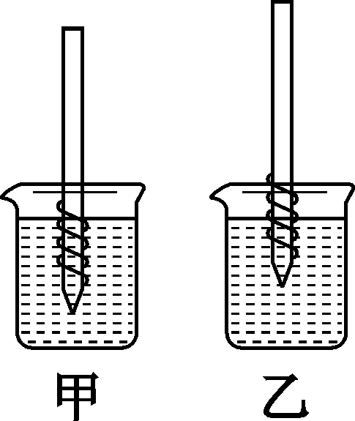
A．密度计在甲烧杯液体中受到的浮力较大
B．密度计在乙烧杯液体中受到的浮力较大
C．甲烧杯中液体的密度较大
D．乙烧杯中液体的密度较大
下列为多项选择题(每小题有两个或两个以上选项是正确的，全选对得3分，选不全但正确得1分，有错误选项不得分)
19．如图为一种爬杆机器人，它凭电池提供的能量，就能像人一样沿杆竖直向上匀速爬行。它可以代替高空作业的工人，避免危险的发生。机器人在此过程中
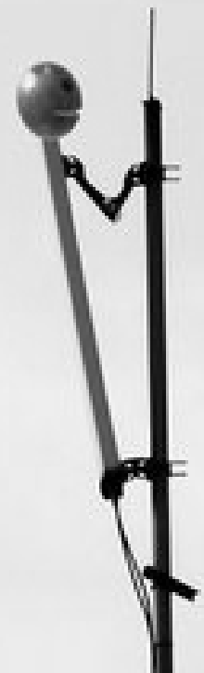
A．是电能转化为机械能
B．匀速向上爬行时，对杆的握力增大，所受摩擦力增大
C．匀速爬行速度增大时，所受摩擦力不变
D．匀速向上爬行的过程中，动能全部转化为重力势能
20．如图甲所示的电路中，R1为定值电阻，R2为滑动变阻器，电源电压不变。闭合开关S后，滑片P从a端移动到b端，电流表示数I与电压表示数U的变化关系如图乙所示，则下列说法正确的是
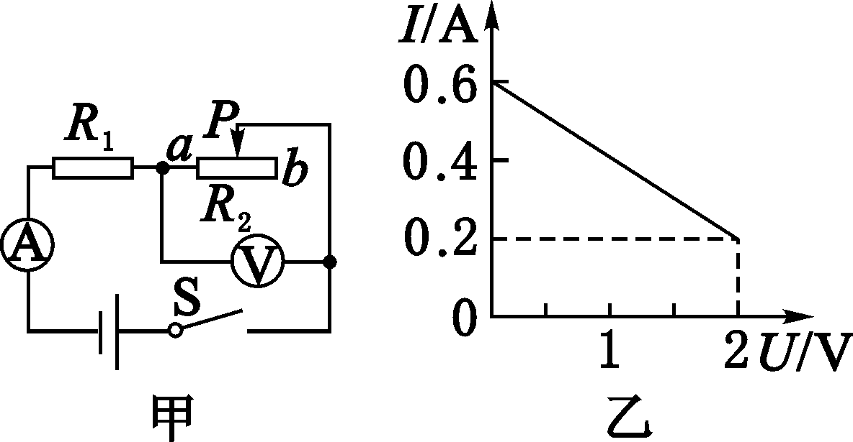
A．滑片从a端滑到b端，电流表的示数变小
B．电源电压为2 V
C．R1的阻值为10 Ω
D．电路的最大功率为1.8 W
物 理 部 分
八、填空与作图(每空1分，每图2分，共8分)
31．创新小组的同学在学了电和磁的知识后，把微型电扇的插头处接一发光二极管，转动线圈时发现二极管发光，其工作原理是____▲____，这是英国物理学家____▲____经过10年的不懈探索，终于在1831年发现的。
32．茶壶、锅炉水位计、“U”形反水弯，它们都属于____▲____模型。思考时抓住的主要因素是____▲____，忽略的次要因素是管的形状、粗细等。
33．在建筑工地上，经常看到起重机在工作，如图为起重机的示意图，请你分别画出动力F1的力臂L1和阻力F2的力臂L2。
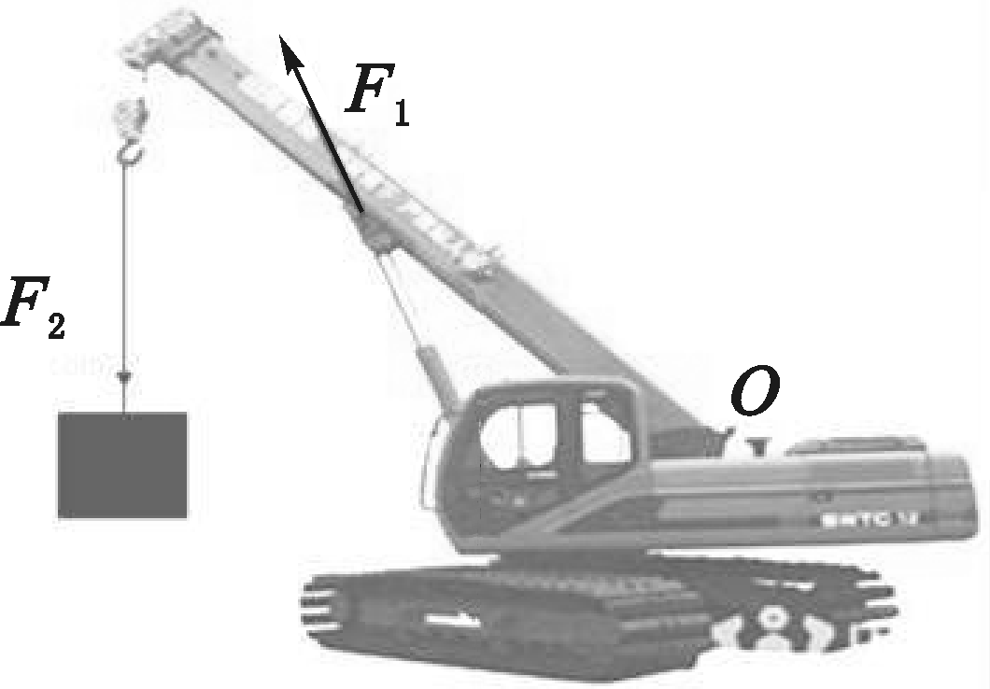
34．如图所示，平面镜MN前有一个点光源S发出的两条光线A、B，请在图中标出点光源S和像点S′的位置，并完成光路图(保留作图痕迹)。
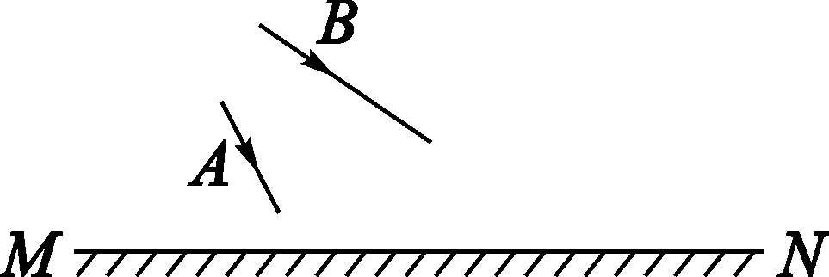
九、阅读与简答[本大题共1个小题，每空1分，第(5)题4分，共8分]
35．阅读材料，回答问题。
蛟龙号
“蛟龙号”载人深潜器是我国首台自主设计、自主集成研制的作业型深海载人潜水器，设计最大下潜深度为7000米，是目前世界上下潜能力最深的作业型载人潜水器。“蛟龙号”长、宽、高分别是8.2米、3.0米与3.4米，空重不超过22吨，最大荷载是240公斤，最大速度为每小时25海里，巡航每小时1海里，当前最大下潜深度7062.68米，最大工作设计深度为7000米。“蛟龙号”潜入深海数千米，为与母船保持联系，科学家们研发了具有世界先进水平的高速水声通信技术，并采用了声呐通信。
请阅读上面的文章，回答下列问题：
(1)在深海作业时，以海面为参照物，“蛟龙号”载人深潜器是 ____▲____的。(填“运动”或“静止”)
(2)已知声音在水中的传播速度只有每秒1500米左右，如果是 7000米深度的话，喊一句话往来需要近____▲____秒。(保留一位小数)
(3)“蛟龙号”潜入深海数千米是通过____▲____与母船保持联系的。
(4)当 “蛟龙号”载人深潜器在水下7000米时，受到的水对它的压强为____▲____Pa。
(5)在海中航行时，两个“蛟龙号” 可不可以并排快速行驶？请用学过的知识解释其原因。从安全角度考虑，写一条避免此事故发生的提示语。
十、实验探究题(36题6分、37题5分、38题8分、39题3分、40题4分、每空1分，每图2分，共26分)
36．(6分)根据科技小组同学探究“凸透镜成像规律”实验的过程，回答以下相关问题。
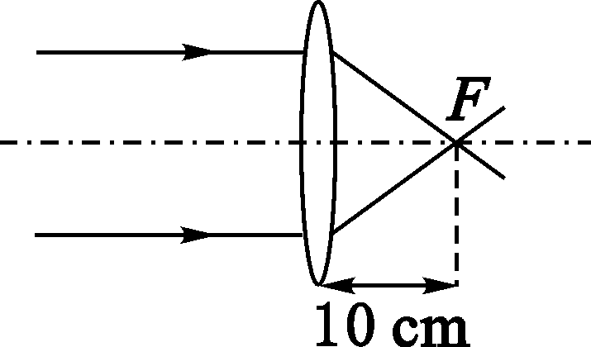甲
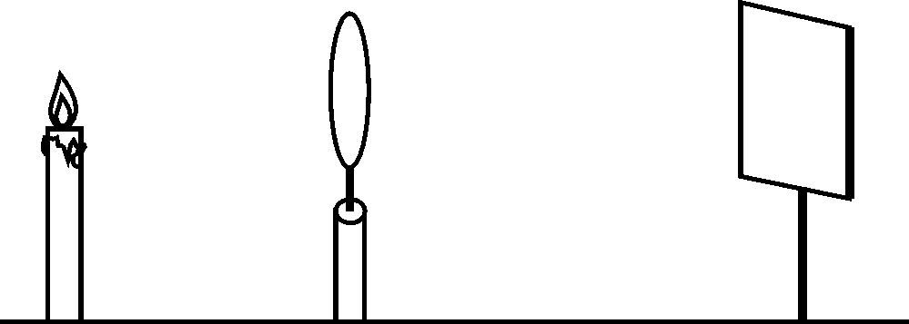乙
(1)如图甲，将一束平行光射向凸透镜后汇聚于点F，则透镜的焦距为____▲____cm。
(2)为了从不同方向都能观察到光屏上的像是否清晰，光屏应选用较____▲____(填“光滑”或“粗糙”)的硬板。(3)在探究过程中，当蜡烛、透镜、光屏三者处于如图乙所示的位置时，光屏上能成清晰的像，则光屏上呈现的是____▲____(填“倒”或“正”)立____▲____(填“缩小”“放大”或“等大”)的实像，根据该成像原理可制成____▲____。
(4)当光屏上呈现清晰的像时，小梦把“老花眼镜”放在凸透镜与蜡烛之间，发现光屏上的像变得模糊不清。她应当向____▲____(填“远离”或“靠近”)透镜的方向移动光屏，可再次得到清晰的像。
37．(5分)小梦在测定某食用油的密度时，进行了以下实验操作：
(1)将天平放在水平桌面上，并将游码移到标尺左端的零刻度线处，接下来的操作过程是____▲____。[来
(2)利用调好的天平称量空烧杯的质量，天平平衡时，如图所示，则空烧杯的质量为m1＝____▲____g。
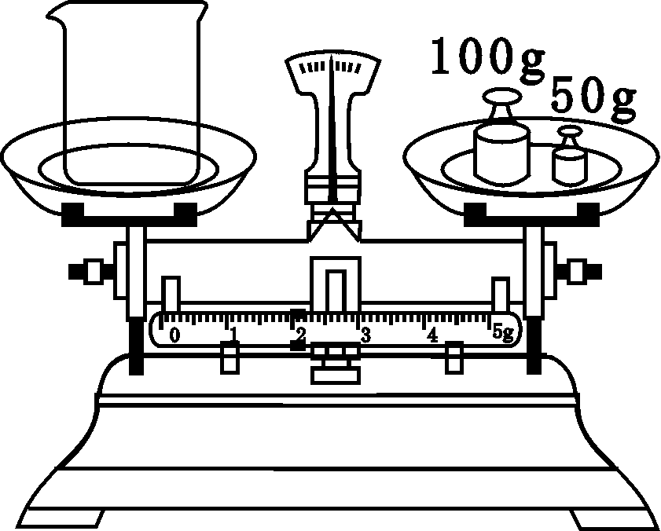
(3)继续完成实验时，设计了如下的实验方案：
向量筒内倒入适量的食用油，读出量筒内食用油的体积为V，然后将量筒内的食用油全部倒入空烧杯中，称量出烧杯和食用油的总质量为m2，计算出食用油的密度。则食用油的密度为ρ＝____▲____。
(4)在与其他小组的同学交流讨论的过程中，其他小组的同学指出了小梦测量的食用油的密度____▲____，请你帮她分析出现误差的原因：____▲____。
38．(8分)小明同学在“伏安法测电阻”的实验中，连接了如图甲所示的电路(电路元件完好，接线柱接线牢固)。
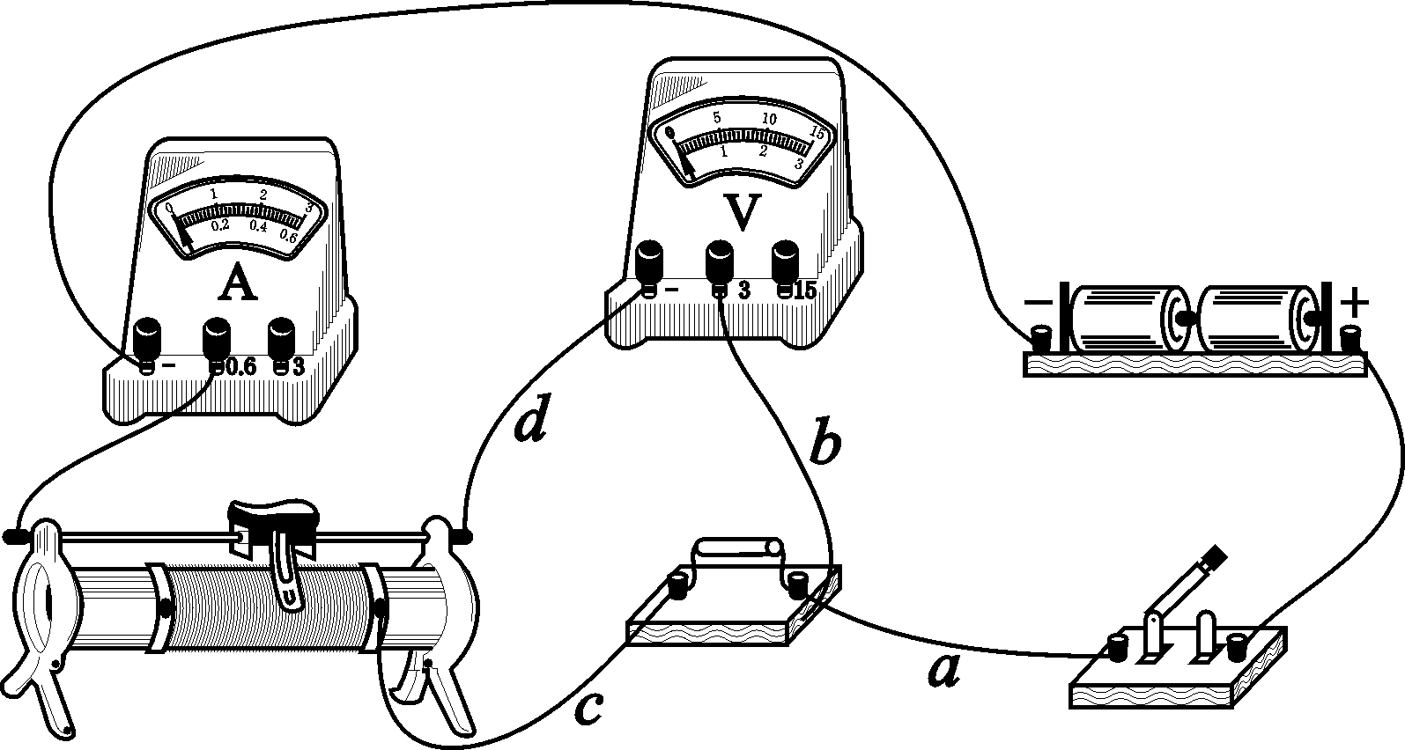甲
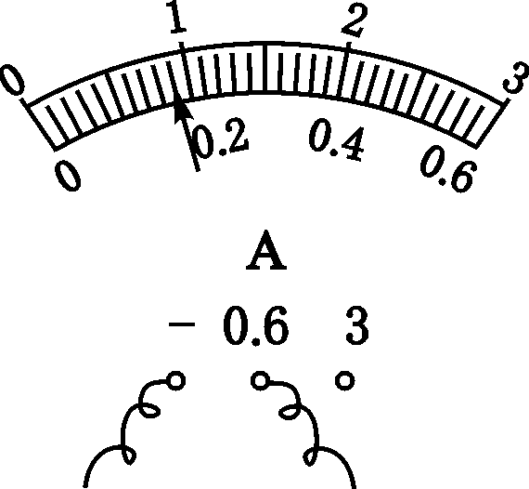乙
(1)连完电路在检查电路时，发现有一处连接错误，请指出连接错误的导线是____▲____(填“a”“b”“c”或“d”)。
(2)闭合开关，发现电流表无示数，电压表有示数且接近电源电压，则造成此故障的原因是____▲____。
(3)纠正错误后，闭合开关，测得几组数据如下表。

实验次数 | 1 | 2 | 3
电压U/V | 1.5 | 2.1 | 2.8
电流I/A | 0.10 | 0.14
电阻R/Ω | 15.0 | 15.0
第3次实验时电流表示数如图乙所示，电流表的示数为____▲____A，待测电阻阻值应为____▲____Ω。
(4)小明将上述实验中的定值电阻进行更换，用相同的方法再次测定新电阻的阻值，然后根据实验数据作出如图丙所示的I－U图象，分析图象可知Ra____▲____Rb(填“＞”“＜”或“＝”)。
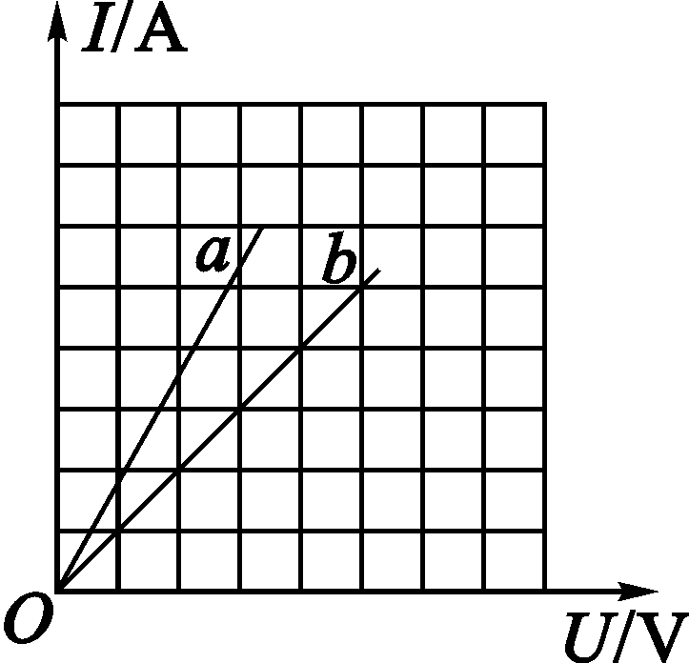 丙
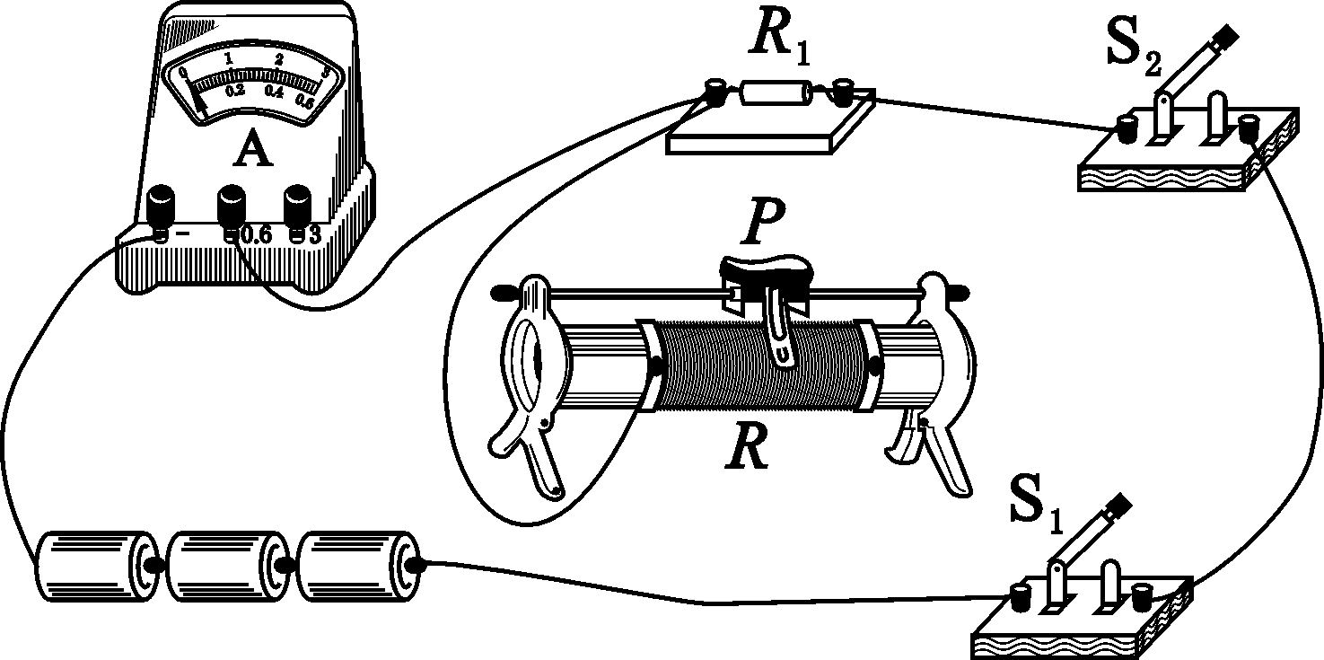丁
(5)实验过程中发现电压表坏了，小明同学想利用一只电流表和最大阻值为R0的滑动变阻器完成对未知电阻R1的测量。如图丁所示是他们按照设计想法连接的部分实验电路。
①请你依据下面的实验步骤，用笔画线代替导线，将实验电路连接完整。(只添加一条导线)
实验步骤：
A．开关S1和S2都断开，将变阻器的滑片P移到阻值最大处，观察到电流表无示数；
B．保持滑片P位置不动，只闭合开关S1时，读取电流表的示数为I1；
C．再闭合开关S2时，读取电流表的示数为I2(I2＞I1)。
②请你用I1、I2和R0表示R1，则R1＝____▲____。
39．(3分)冬天，司机为预防水箱被冻，在水箱里要添加防冻液，小明由此想到“如果水中加入别的物质后，是不是对水的凝固点有影响”，于是他做了以下实验：他将一些盐放入水中，并把盐水用容器盛好放入冰箱，研究盐水的凝固过程。每隔一定时间，小明就观察盐水状态，并测出温度，且将凝固过程记录的温度数据画成了凝固图象，如图甲所示。
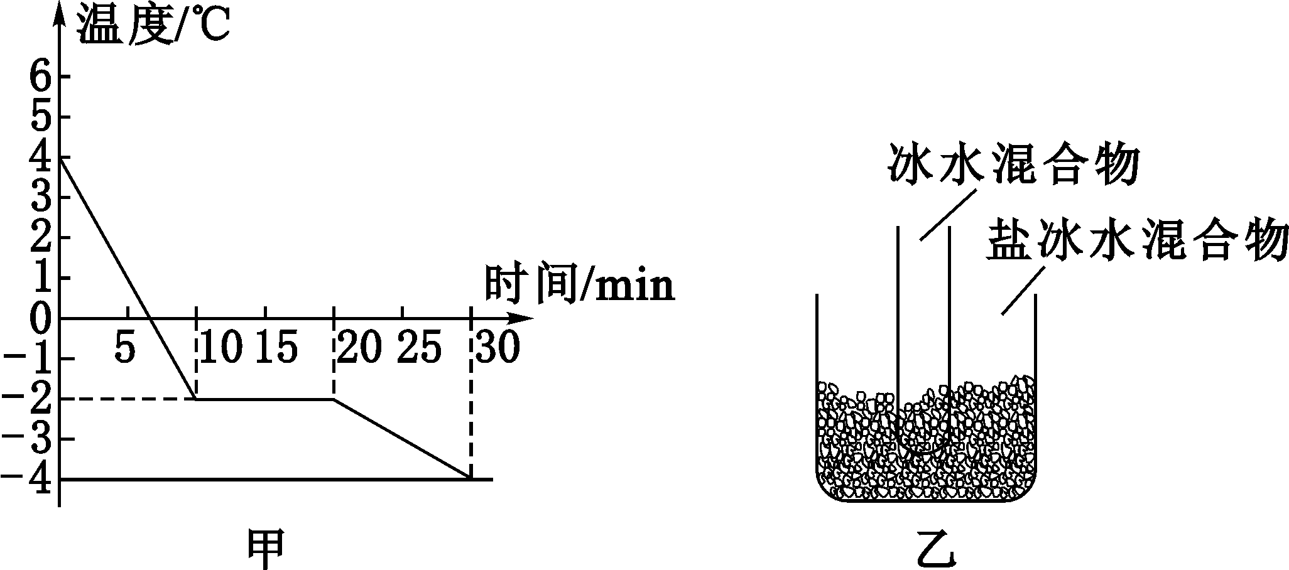
(1)从图象可以看出盐水的凝固点为____▲____℃。
(2)实验验证了小明的猜想，因为与水相比，盐水凝固点变____▲____了。(填“高”或“低”)
(3)如果将一个装有冰水混合物的试管放入正在熔化的盐冰水混合物中，如图乙所示，试管中的冰水混合物中的冰会____▲____。(填“变多”或“变少”)
40．(4分)在一次课外实验活动中，老师提供了矿泉水瓶、锥子、海绵、水、剪刀、乒乓球等一些生活用品，请同学们自选器材设计一个探究物理问题的实验，请完成下列问题：
实验器材：____▲____
实验步骤及实验现象：____▲____
实验结论：____▲____
十一、综合计算(共8分)
41．如图甲为氢能源电动车的实物图，它是以氢燃料电池驱动电源系统作为主动力电源，电能由氢气通过燃料电池转化而来。氢能源燃烧的排放物是水，不会产生二氧化碳等温室气体；而且在常温下燃烧，不会产生氮、硫等主要污染气体。氢能源燃烧高效，与柴油机、汽油机相比，燃烧效率比较高，消耗少，燃烧效率能够达到60%；图乙为其原理图。
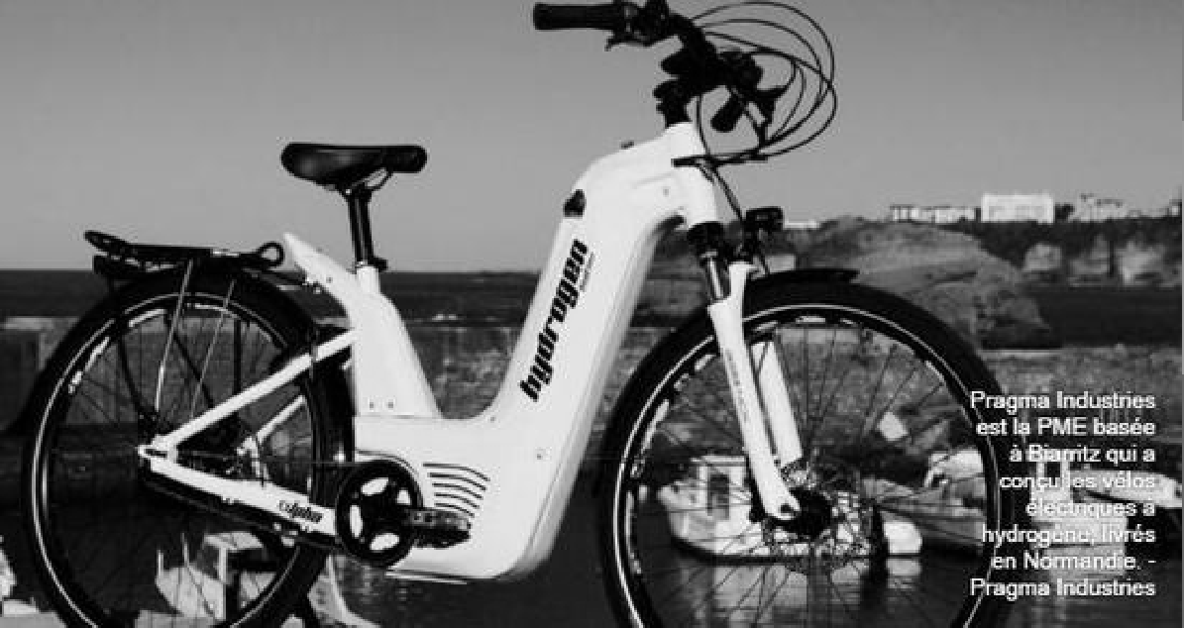甲
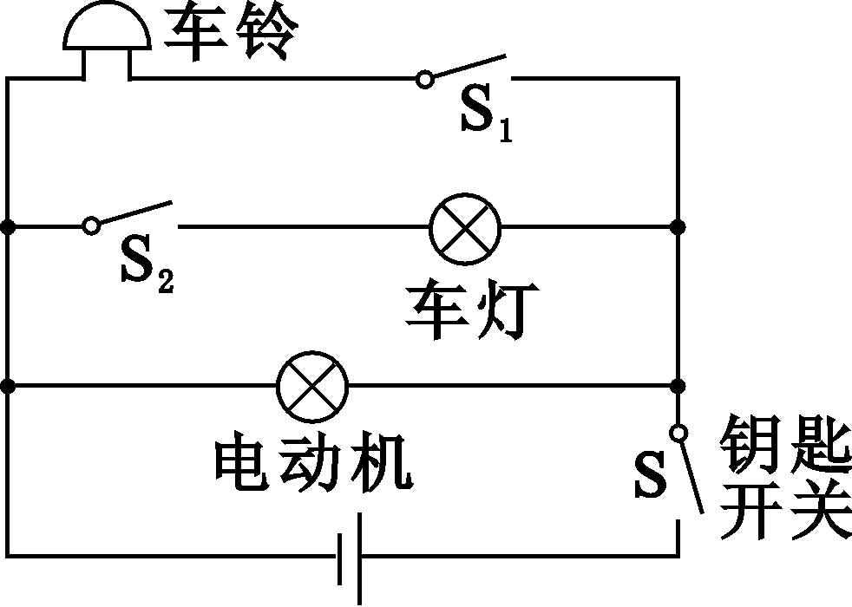乙
下表为该电动车的参数表，请依据你所获取的信息，完成下列问题：

整车净重 | 80 kg | 最高车速 | 45 km/h
蓄电池的电压 | 48 V | 轮胎能承受的最大压强 | 2×105 Pa
蓄电池类型 | 高能免维护铅酸型 | 车轮直径 | 40 cm
一次充电储存的电能 | 3.5×106 J | 行驶噪声 | 62 dB
(1)以轮胎能承受的最大压强计算，该电动车静止放在水平地面上时，与地面的接触面积为多少？
(2)该电动车充一次电，可以行驶100 km，则受到的牵引力为多少？(如果不考虑能量的损耗)
(3)若氢能源电动车以5 m/s的速度沿水平路面匀速行驶时，氢能源电动车输出的有用功率是180 W，电动机10 s内对电动车做的功为多少？
(4)该电动车充一次电，至少需要燃烧多少氢气？(氢气的热值为1.4×108 J/kg)
2018山西省中考物理冲刺模拟试卷参考答案及评分标准
二、选择题(每小题3分，共30分)
11．C
【解析】
选项 | 解析 | 正误
A | 1000 m用时约为4 min | 错误
B | 中学生的正常体温为36 ℃ | 错误
C | 中学生的身高为1.60 m | 正确
D | 中学生的体重约为50 kg | 错误
12.A
【解析】声音是由物体的振动产生的，所以A是正确的；不同人的音色一般不同，人是根据音色这一
14．B
【解析】

选项 | 解析 | 正误
A | 选玻璃板便于确定像的位置和大小，选平面镜无法确定像的位置，所以不能选用平面镜 | 错误
B | 放置玻璃板的时候要与水平桌面垂直，便于使像和物重合 | 正确
C | 选用两支相同的蜡烛是为了确定像与物的大小关系 | 错误
D | 平面镜所成像的大小与物体相等，与物体和平面镜的距离无关 | 错误
15.B
【解析】以龙舟上的鼓为参照物，龙舟是静止的，A错误；静止在水面上的龙舟受到的重力跟龙舟对水面的压力不是一对平衡力，C错误；停止划桨后龙舟停下来是因为受到了水的阻力，D错误。
16．C
【解析】

选项 | 解析 | 正误
A | 若空气开关“跳闸”，可能是电路中出现了短路，也可能是用电器的总功率过大 | 错误
B | 发现有人触电，要用塑料棒或者木棍把电线挑开，人体是导体，直接接触时也会发生触电现象 | 错误
C | 具有金属外壳的用电器，从安全用电的角度分析，外壳必须接地 | 正确
D | 家庭电路中开关要连接在火线上 | 错误
17.A
【解析】分析题意可知题中涉及的原理跟电磁感应现象原理一样，A图为闭合电路的一部分导体做切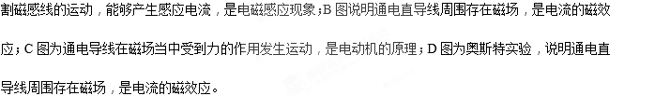
18．D
【解析】同一个密度计放在甲、乙液体中都漂浮，F浮甲＝F浮乙＝G，密度计在甲、乙两种液体中受到的浮力都等于密度计受到的重力G，A、B错误；由图知密度计排开液体的体积V排甲>V排乙，又F浮＝ρ液gV排，浮力相等，则ρ甲＜ρ乙，C错误、D正确。
19．AC
【解析】机器人是依靠电池来工作的，工作过程中电能转化为机械能，故A正确；机器人在竖直向上

八、填空与作图(每空1分，每图2分，共8分)
31．(2分)电磁感应 法拉第
【解析】电扇的内部有磁铁和线圈，当微型电扇的插头处接一只发光二极管，线圈转动时，做切割磁感线的运动，故能产生电流，是电磁感应现象，这是英国物理学家法拉第经过10年的不懈探索，终于在1831年发现的。
32．(2分)连通器 上端开口、下端连通
33．(2分)如图所示：
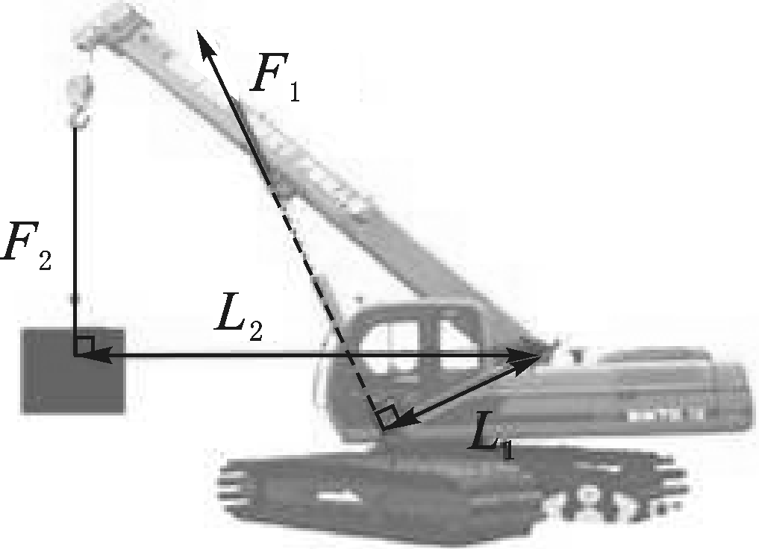
34．(2分)先将两条入射光线反向延长，找到交点，即为点光源S的位置，两光线与平面镜的交点为入十、实验探究题(电路连接2分，其余无特殊说明项1分，共26分)
36．(6分)(1)10 (2)粗糙 (3)倒 放大 投影仪 (4)靠近
37．(5分)(1)调节平衡螺母使横梁平衡，使指针对准分度盘的中央
(2)152
(3)
(4)偏小 有油粘在量筒内壁上，使测得的质量比真实值偏小
38．(8分)(1)d (2)定值电阻断路 (3)0.18 15.6 (4)＜
(5)
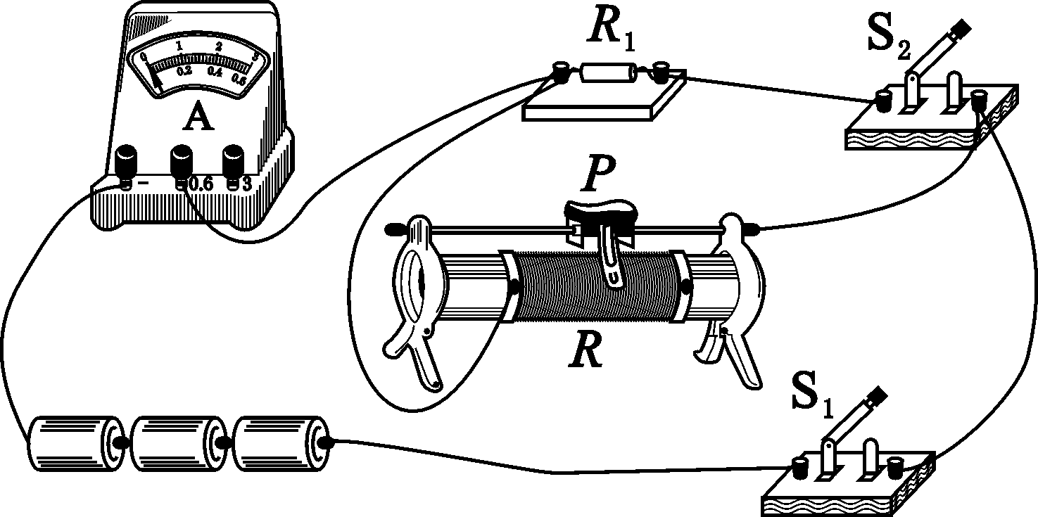
39．(3分)(1)－2 (2)低 (3)变多
【解析】(1)从图象可知，温度保持不变的温度是－2 ℃；(2)水的凝固点是0 ℃，与水相比，盐水的凝
实验结论：压力一定时，受力面积越小，压力的作用效果越明显。(答案合理即可)
十一、综合计算(共8分)
41．(8分)解：(1)电动车对地面的压力为F压＝G＝mg＝80 kg×10 N/kg＝800 N
根据p＝，得S＝＝＝4×10－3 m2
(2)s＝100 km＝105 m
根据W＝Fs，得F＝＝＝35 N
(3)W＝Pt＝180 W×10 s＝1800 J
(4)根据η＝，Q放＝mq，得m＝＝＝ 4.17×10－2 kg

